- 物产国际字段内容缺失问题：
- 合同号码：存在收货类型为发货的情况下，合同号码为采购合同号码。
0030502639 （物料号+批次号去合同表里找采购合同）
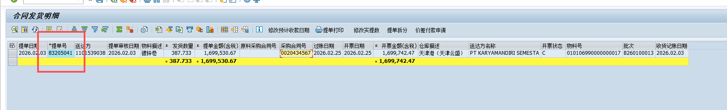
- 客商代码/客商名称：存在为空的情况，取数逻辑是不是存在问题？
- 收货的情况：主要是49开头的物料凭证，主要为移库或者报损报溢。 无合同号。
- 发货的情况：零售提单，无客商代码。直接从提单取客商。
- 客商性质：很多为空，数据是否缺失？
- 客商集团派系：很多为空，数据是否缺失？
- 产品大类：有些为空，数据是否缺失？例如物料010205010200000001废钢 重废二 董文兵维护产品大类维表 0102059912产品层次无产品大类
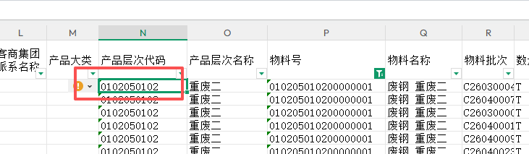
- 数量单位：用“数量单位名称显示”，例如吨。
- 收发货金额：保留2位小数
- 仓库编码/仓库名称：为空，数据是否缺失？
- 贸易类型：为空，数据取数逻辑是否有问题？ 零售提单是否有贸易类型ZGM345，根据 提单号+行号 获取对应的销售订单号+行号；根据 销售订单号+行号，去表 vbak 获取：贸易类型 augru、业务性质zappr
- 业务性质：为空，数据取数逻辑是否有问题？同上
- 收入确认方式：用“收入抵消名称”显示。例如净额/全额
- 物料品牌/物料材质/物料规格/物料产地：例如钢材、铁矿、煤炭等数据不全，等运管数据填充完毕后，再看是否齐全。
- 对应的采购合同号及对应供应商：为空。
- 在收货的情况下：对应采购合同不需要填列，应该保持为空。
- 在发货的情况下：采购合同号为空，数据取数逻辑是否有问题？
0030502639 （物料号+批次号去合同表里找采购合同）

- 部门代码：取值用“工厂代码” AL列改成工厂代码
- 取数清单：仅选取贸易类型=内贸 的数据
- 与道富数据兼容问题：
- 产品层次代码/产品层次名称：两者不统一。
- 道富：无物料名称
- 仓库编码/仓库名称：两者编码不一致。

